传统文本分类方法
商品的标题是 “夏装雪纺条纹短袖t恤女春半袖衣服夏天中长款大码胖mm显瘦上衣夏”我们是任务是根据商品标题预测其所在叶子类目，示例中商品归属的类目为“女装/女士精品>>蕾丝衫/雪纺衫”。很显然，这是一个非常典型的短文本多分类问题。
90年代后互联网在线文本数量增长和机器学习学科的兴起，逐渐形成了一套解决大规模文本分类问题的经典玩法，这个阶段的主要套路是人工特征工程+浅层分类模型。训练文本分类器过程见下图：
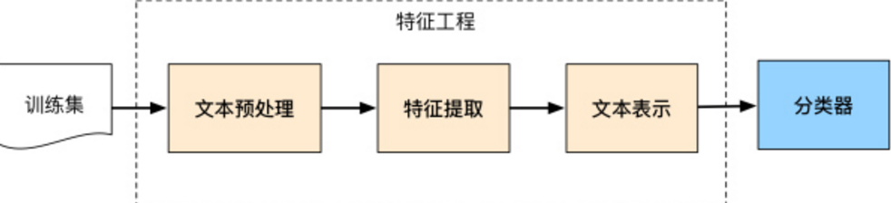
整个文本分类问题就拆分成了特征工程和分类器两部分

1.1 特征工程
特征工程在机器学习中往往是最耗时耗力的，但却极其的重要。抽象来讲，机器学习问题是把数据转换成信息再提炼到知识的过程，特征是“数据-->信息”的过程，决定了结果的上限，而分类器是“信息-->知识”的过程，则是去逼近这个上限。然而特征工程不同于分类器模型，不具备很强的通用性，往往需要结合对特征任务的理解。

文本分类问题所在的自然语言领域自然也有其特有的特征处理逻辑，传统分本分类任务大部分工作也在此处。文本特征工程分位文本预处理、特征提取、文本表示三个部分，最终目的是把文本转换成计算机可理解的格式，并封装足够用于分类的信息，即很强的特征表达能力。

1.1.1 文本预处理
文本预处理过程是在文本中提取关键词表示文本的过程，中文文本处理中主要包括文本分词和去停用词两个阶段。之所以进行分词，是因为很多研究表明特征粒度为词粒度远好于字粒度，其实很好理解，因为大部分分类算法不考虑词序信息，基于字粒度显然损失了过多“n-gram”信息。
具体到中文分词，不同于英文有天然的空格间隔，需要设计复杂的分词算法。传统算法主要有基于字符串匹配的正向/逆向/双向最大匹配；基于理解的句法和语义分析消歧；基于统计的互信息/CRF方法。近年来随着深度学习的应用，WordEmbedding + Bi-LSTM+CRF方法逐渐成为主流

而停止词是文本中一些高频的代词连词介词等对文本分类无意义的词，通常维护一个停用词表，特征提取过程中删除停用表中出现的词，本质上属于特征选择的一部分。
经过文本分词和去停止词之后淘宝商品示例标题变成了下面“ / ”分割的一个个关键词的形式：
“夏装雪纺条纹短袖t恤女春半袖衣服夏天中长款大码胖mm显瘦上衣夏”

夏装 / 雪纺 / 条纹 / 短袖 / t恤 / 女 / 春 / 半袖 / 衣服 / 夏天 / 中长款 / 大码 / 胖mm / 显瘦 / 上衣 / 夏

1.1.1 文本表示和特征提取
文本表示：
文本表示的目的是把文本预处理后的转换成计算机可理解的方式，是决定文本分类质量最重要的部分。传统做法常用词袋模型（BOW, Bag Of Words）或向量空间模型（Vector Space Model），最大的不足是忽略文本上下文关系，每个词之间彼此独立，并且无法表征语义信息。词袋模型的示例如下：
( 0, 0, 0, 0, .... , 1, ... 0, 0, 0, 0)

一般来说词库量至少都是百万级别，因此词袋模型有个两个最大的问题：高纬度、高稀疏性。词袋模型是向量空间模型的基础，因此向量空间模型通过特征项选择降低维度，通过特征权重计算增加稠密性。
特征提取：

向量空间模型的文本表示方法的特征提取对应特征项的选择和特征权重计算两部分。特征选择的基本思路是根据某个评价指标独立的对原始特征项（词项）进行评分排序，从中选择得分最高的一些特征项，过滤掉其余的特征项。常用的评价有文档频率、互信息、信息增益、χ²统计量等。
特征权重主要是经典的TF-IDF方法及其扩展方法，主要思路是一个词的重要度与在类别内的词频成正比，与所有类别出现的次数成反比。

3）基于语义的文本表示
传统做法在文本表示方面除了向量空间模型，还有基于语义的文本表示方法，比如LDA主题模型、LSI/PLSI概率潜在语义索引等方法，一般认为这些方法得到的文本表示可以认为文档的深层表示，而word embedding文本分布式表示方法则是深度学习方法的重要基础，下文会展现。

1.2 分类器
分类器基本都是统计分类方法了，基本上大部分机器学习方法都在文本分类领域有所应用，比如朴素贝叶斯分类算法（Naïve Bayes）、KNN、SVM、最大熵和神经网络等等，传统分类模型不是本文重点，在这里就不展开了

深度学习分类方法
传统做法主要问题的文本表示是高纬度高稀疏的，特征表达能力很弱，而且神经网络很不擅长对此类数据的处理；此外需要人工进行特征工程，成本很高。而深度学习最初在之所以图像和语音取得巨大成功，一个很重要的原因是图像和语音原始数据是连续和稠密的，有局部相关性，。应用深度学习解决大规模文本分类问题最重要的是解决文本表示，再利用CNN/RNN等网络结构自动获取特征表达能力，去掉繁杂的人工特征工程，端到端的解决问题。

1.1 文本的分布式表示：词向量（word embedding）

1.1.1 simple example
词嵌入最粗浅的理解
词映射到低维连续向量(如图)
cat: (-0.065, -0.035, 0.019, -0.026, 0.085,…) dog: (-0.019, -0.076, 0.044, 0.021,0.095,…) table: (0.027, 0.013, 0.006, -0.023, 0.014, …)
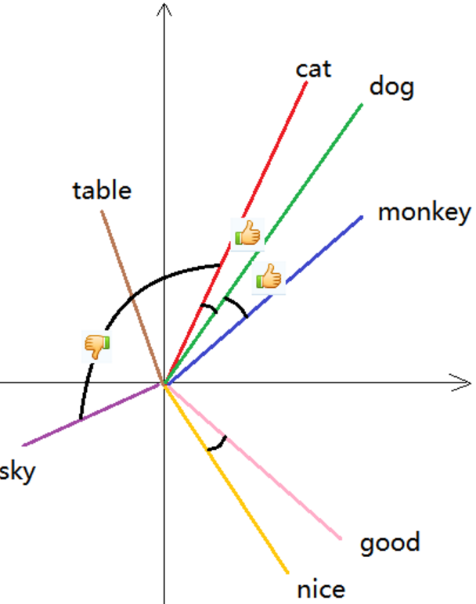
word embedding 的中文解释为 “词嵌入”。 先用‘one-hot encoding’来简单的理解，one-hot encoding是一种编码技术，假如有三个词“麦克风”、“话筒”、“杯子”，用‘one-hot encoding’技术编码，三个词对应的向量是[1, 0, 0]， [0, 1, 0]，[0, 0, 1]。但是现实是我们有成千上万的词语啊，这样会造成每个词向量含有很多0，也就是造成稀疏编码的问题，所以我们需要降维。比如说，上面的三个词语也可以这样表示[0, 1]， [0.4, 0.9]，[1, 0]，这样就降低了一个维度。这里要注意的是“卖麦克风”和“话筒”的意思很接近，所以它们对应的向量也很接近，即空间距离短，向量夹角小。'word embedding'大致也是这样的功能，它是深度学习的一个附加产物，将词语映射到空间向量，这就为词语的表示提供了一个新思路，NLP的大门打开了。有很多word-embedding工具，谷歌的word2vec就很好，可以去用一下，会有更好的领悟

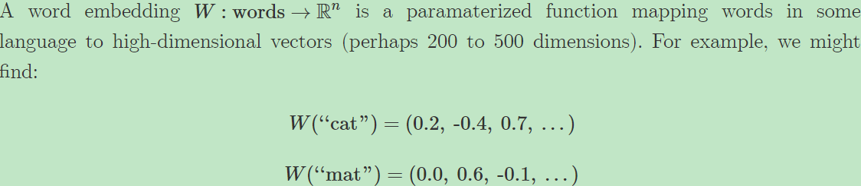
For example, one task we might train a network for is predicting whether a 5-gram (sequence of five words) is ‘valid.’ We can easily get lots of 5-grams from Wikipedia (eg. “cat sat on the mat”) and then ‘break’ half of them by switching a word with a random word (eg. “cat sat song the mat”), since that will almost certainly make our 5-gram nonsensical

The model we train will run each word in the 5-gram through W to get a vector representing it and feed those into another ‘module’ called R which tries to predict if the 5-gram is ‘valid’ or ‘broken.’ Then, we’d like:
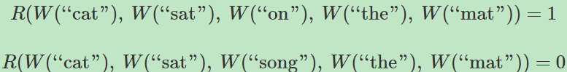
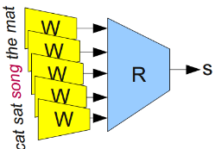
In order to predict these values accurately, the network needs to learn good parameters for both W and R.
Now, this task isn’t terribly interesting. Maybe it could be helpful in detecting grammatical errors in text or something. But what is extremely interesting is W

In fact, to us, the entire point of the task is to learn W.
One thing we can do to get a feel for the word embedding space is to visualize them with t-SNE, a sophisticated technique for visualizing high-dimensional data.
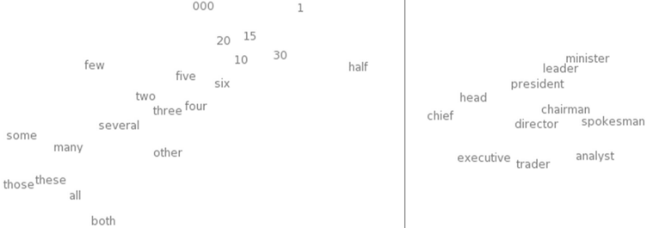
This kind of ‘map’ of words makes a lot of intuitive sense to us. Similar words are close together. Another way to get at this is to look at which words are closest in the embedding to a given word. Again, the words tend to be quite similar.
It seems natural for a network to make words with similar meanings have similar vectors.
If you switch a word for a synonym (eg. “a few people sing well” →→ “a couple people sing well”), the validity of the sentence doesn’t change. While, from a naive perspective, the input sentence has changed a lot, if WW maps synonyms (like “few” and “couple”) close together, from R’s perspective little changes.
So, clearly this is a very useful thing for W to do.
But how does it learn to do this? It seems quite likely that there are lots of situations where it has seen a sentence like “the wall is blue” and know that it is valid before it sees a sentence like “the wall is red”.
As such, shifting “red” a bit closer to “blue” makes the network perform better.

Word embeddings exhibit an even more remarkable property: analogies between words seem to be encoded in the difference vectors between words. For example, there seems to be a constant male-female difference vector:
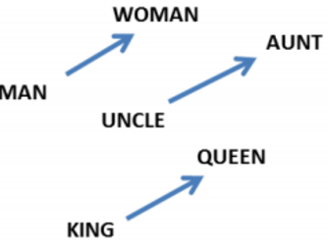
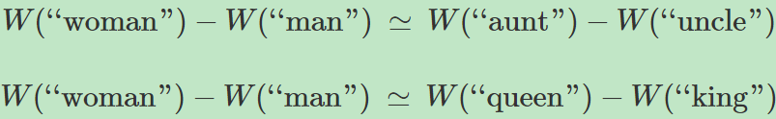
共同表征Shared Representations
word embeddings的这些属性当然非常有意思，但是除了判断5元组是不是成立这种傻问题还能干点啥有用的么？
The properties of word embeddings are certainly interesting, but can we do anything useful with them? Besides predicting silly things, like whether a 5-gram is ‘valid’?
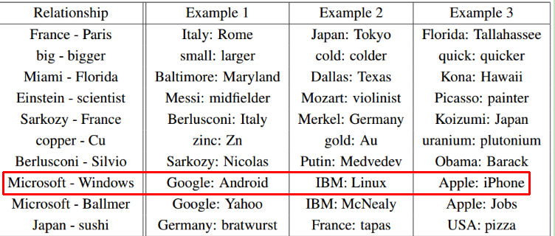
In bilingual word embeddings, we learn a shared representation for two very similar kinds of data. But we can also learn to embed very different kinds of data in the same space.
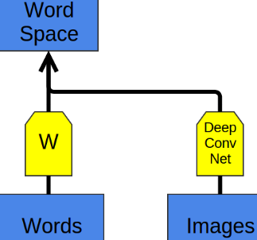
Recently, deep learning has begun exploring models that embed images and words in a single representation
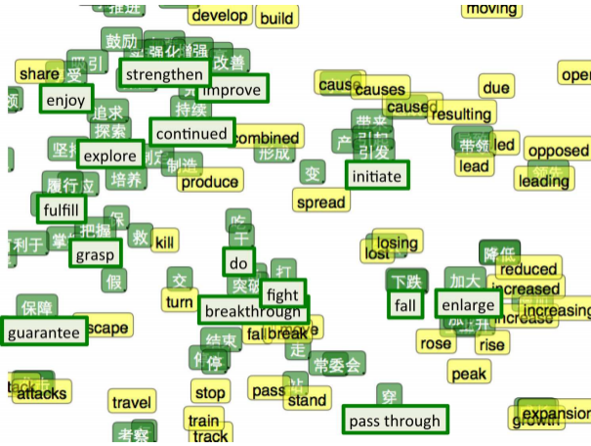
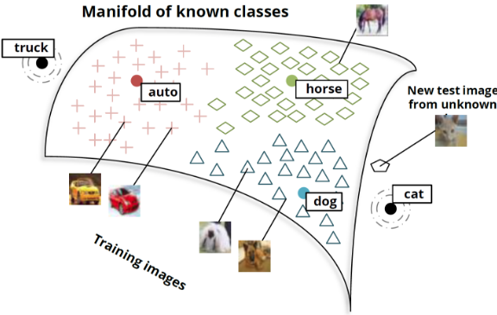

1.1.1 simple example with RNN
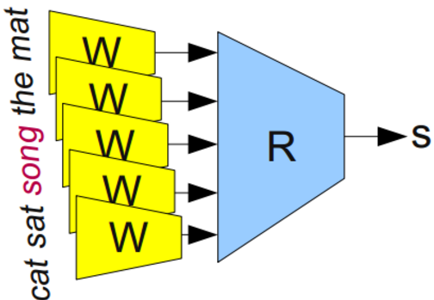
Models like the above are powerful, but they have an unfortunate limitation: they can only have a fixed number of inputs.
We can overcome this by adding an association module, A, which will take two word or phrase representations and merge them.
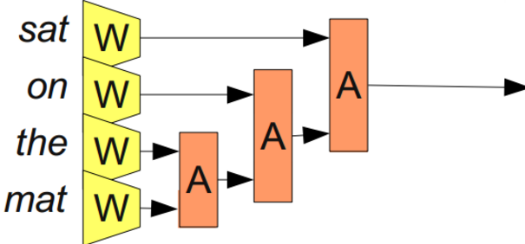
It doesn’t necessarily make sense to merge together words in a sentence linearly. If one considers the phrase “the cat sat on the mat”, it can naturally be bracketed into segments: “((the cat) (sat (on (the mat))))”. We can apply A based on this bracketing:
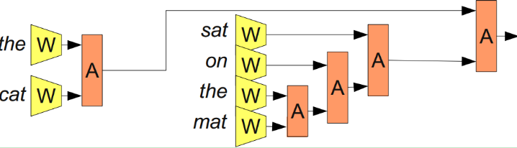
One major goal has been to create a reversible sentence representation, a representation that one can reconstruct an actual sentence from, with roughly the same meaning. For example, we can try to introduce a disassociation module, D, that tries to undo A:
